NAMA : ASTRID NADIA ALIMAH

NIM : K3521013

**LATIHAN 1**

1. Ketik script HTML berikut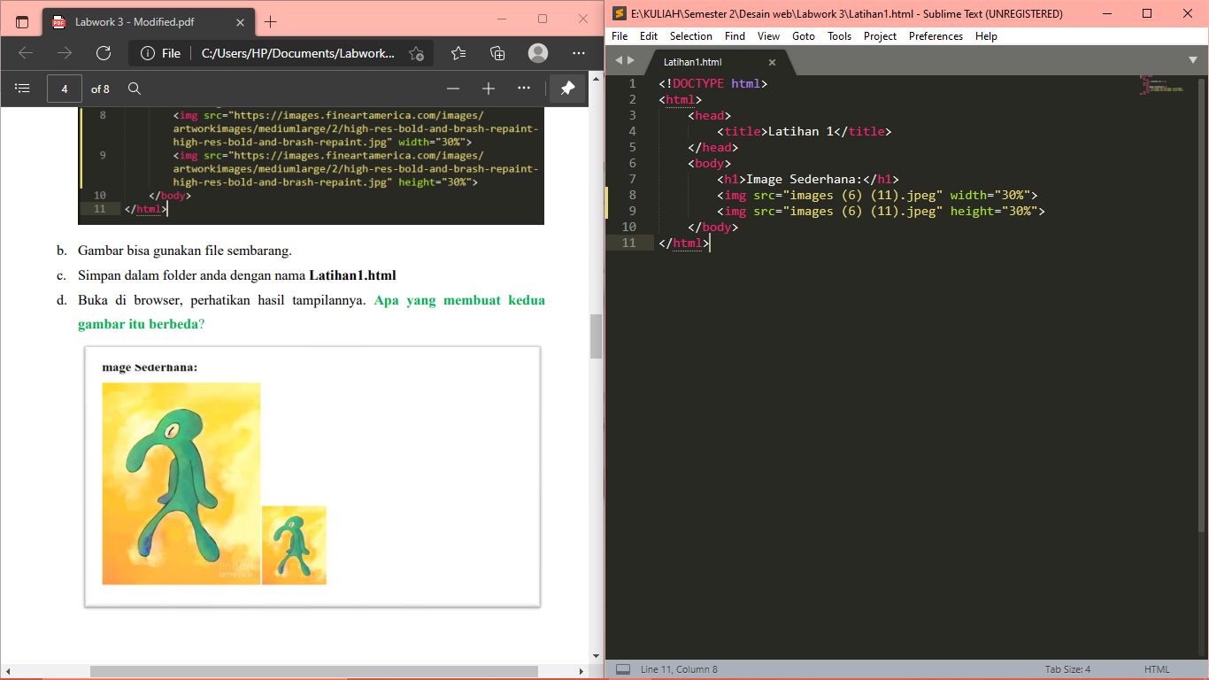
2. Gambar bisa gunakan file sembarang.
3. Simpan dalam folder anda dengan nama Latihan1.html
4. Buka di browser, perhatikan hasil tampilannya. Apa yang membuat kedua gambar itu berbeda?

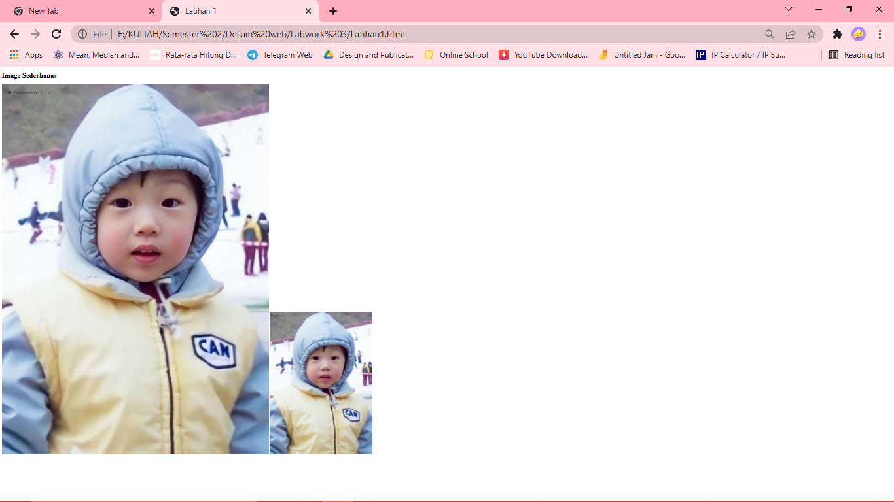

Yang membuat kedua gambar tersebut berbeda adalah ukuran dari gambarnya. Pada gambar yang kiri memiliki lebar yang diperbesar 30% sedangkan gambar yang kanan memiliki ukuran panjang yang diperbesar 30%.

**Latihan 2**

1. Ketik script HTML berikut

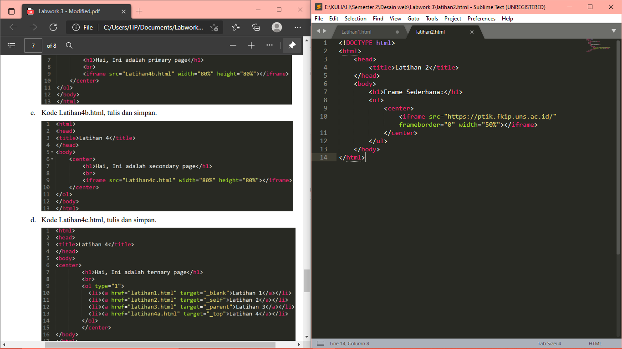

1. Masukkan link website program studi S1 PTIK UNS.
2. Simpan dalam latihan2.html.
3. Browse, perhatikan hasilnya

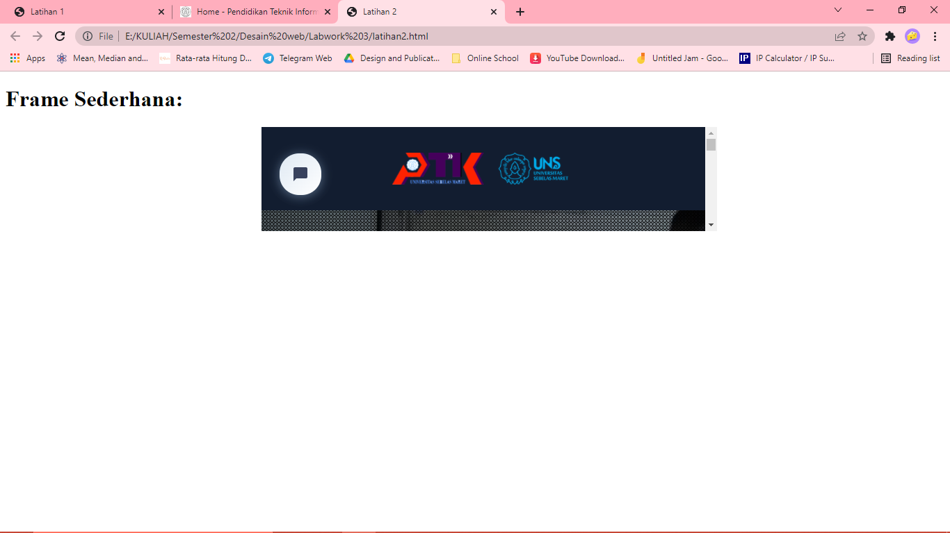

1. Apakah semua halaman web dapat dikenai Iframe? Kalau tidak, apa alasannya?

Bisa, semua halaman web terkenai Iframe.

**Latihan 3**

1. Ketik kode berikut

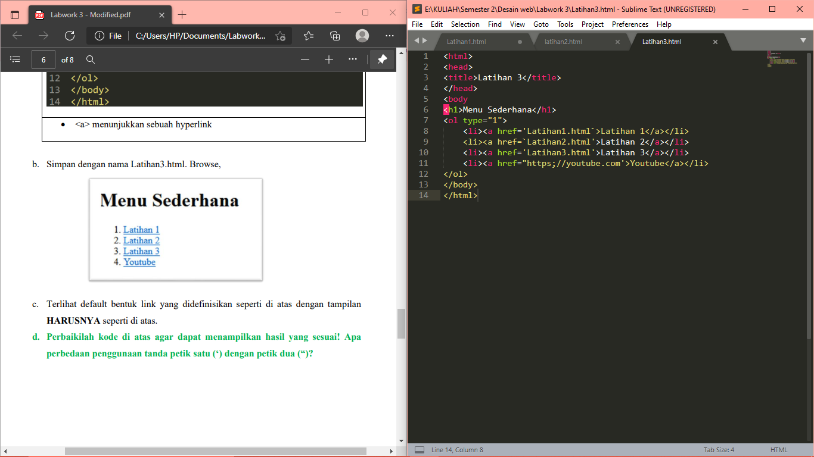

1. Simpan dengan nama Latihan3.html. Browse,

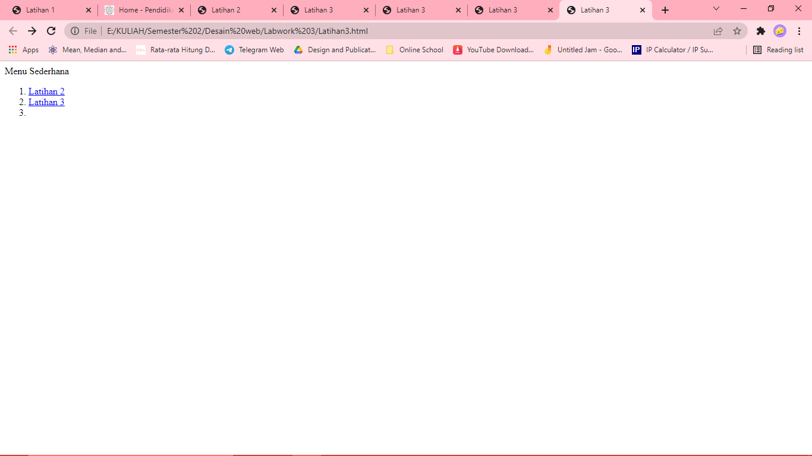

1. Terlihat default bentuk link yang didefinisikan seperti di atas dengan tampilan HARUSNYA seperti di atas.
2. Perbaikilah kode di atas agar dapat menampilkan hasil yang sesuai! Apa perbedaan penggunaan tanda petik satu (‘) dengan petik dua (“)?

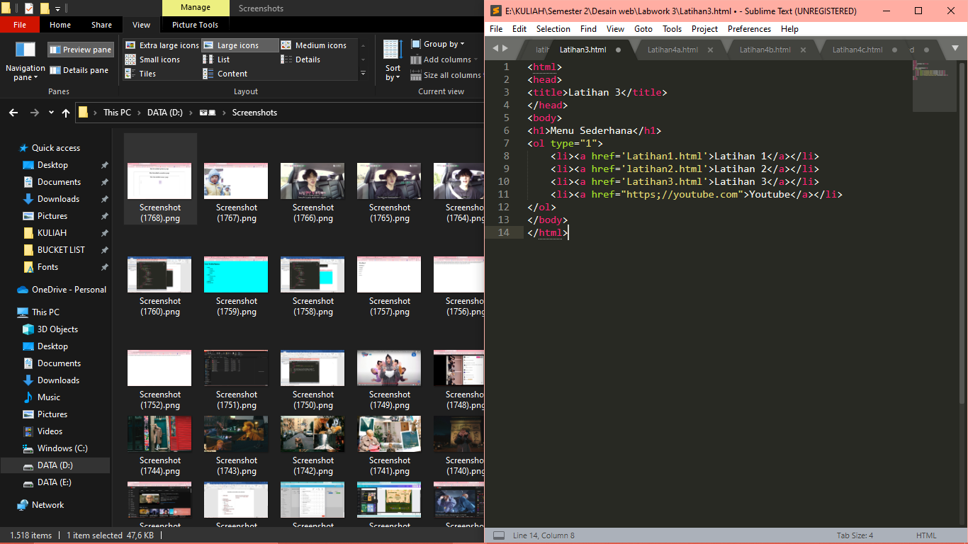

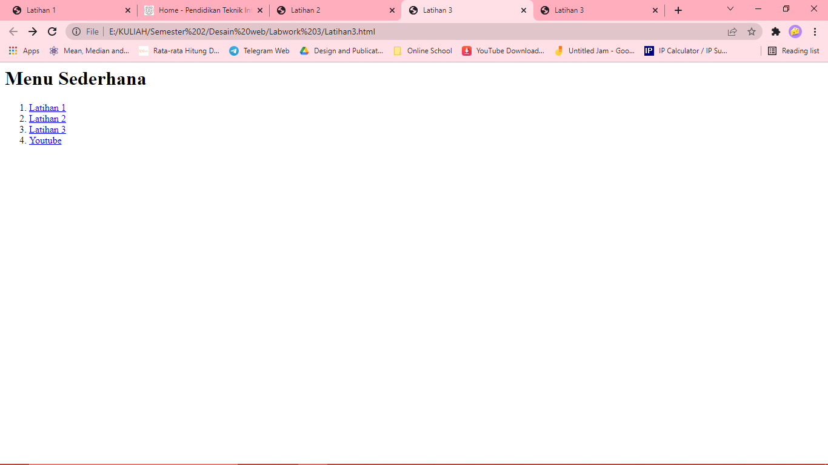

Perbedaan penggunaan “ dengan ‘ adalah ‘ digunakan untuk mengaitkan link projek lain sedangkat “ digunakan untuk link web.

**Latihan 4**

1. Latihan 4 terdiri dari tiga buah file, yakni Latihan4a.html, Latihan4b.html, dan Latihan4c.html.
2. Kode Latihan4a.html, tulis dan simpan.

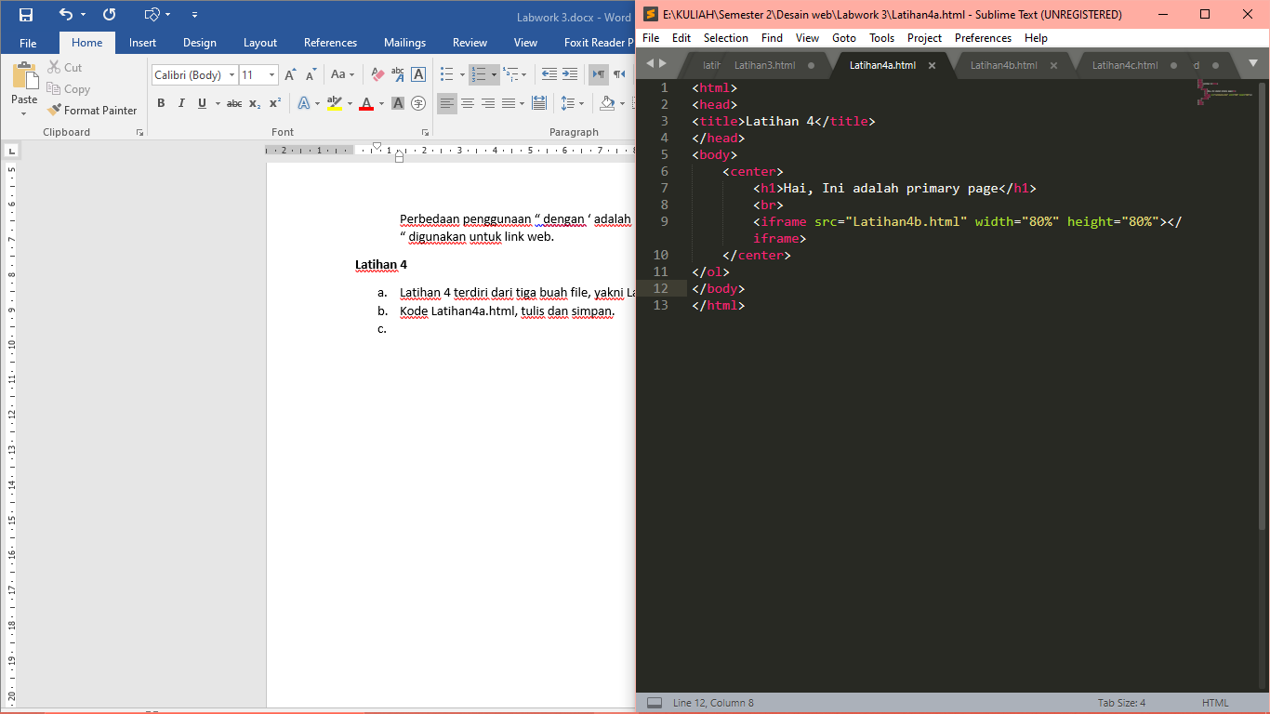

1. Kode Latihan4b.html, tulis dan simpan.

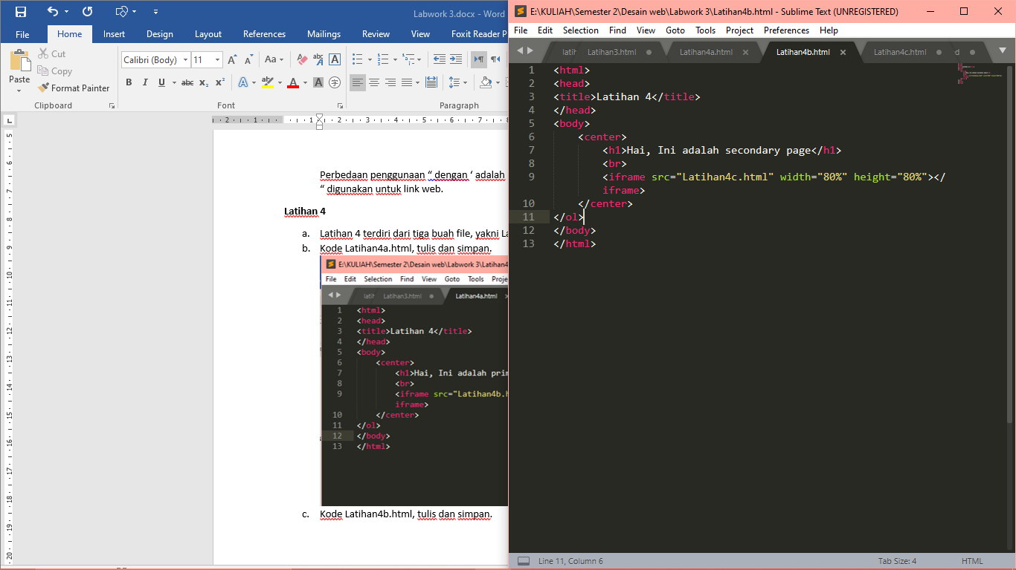

1. Kode Latihan4c.html, tulis dan simpan.

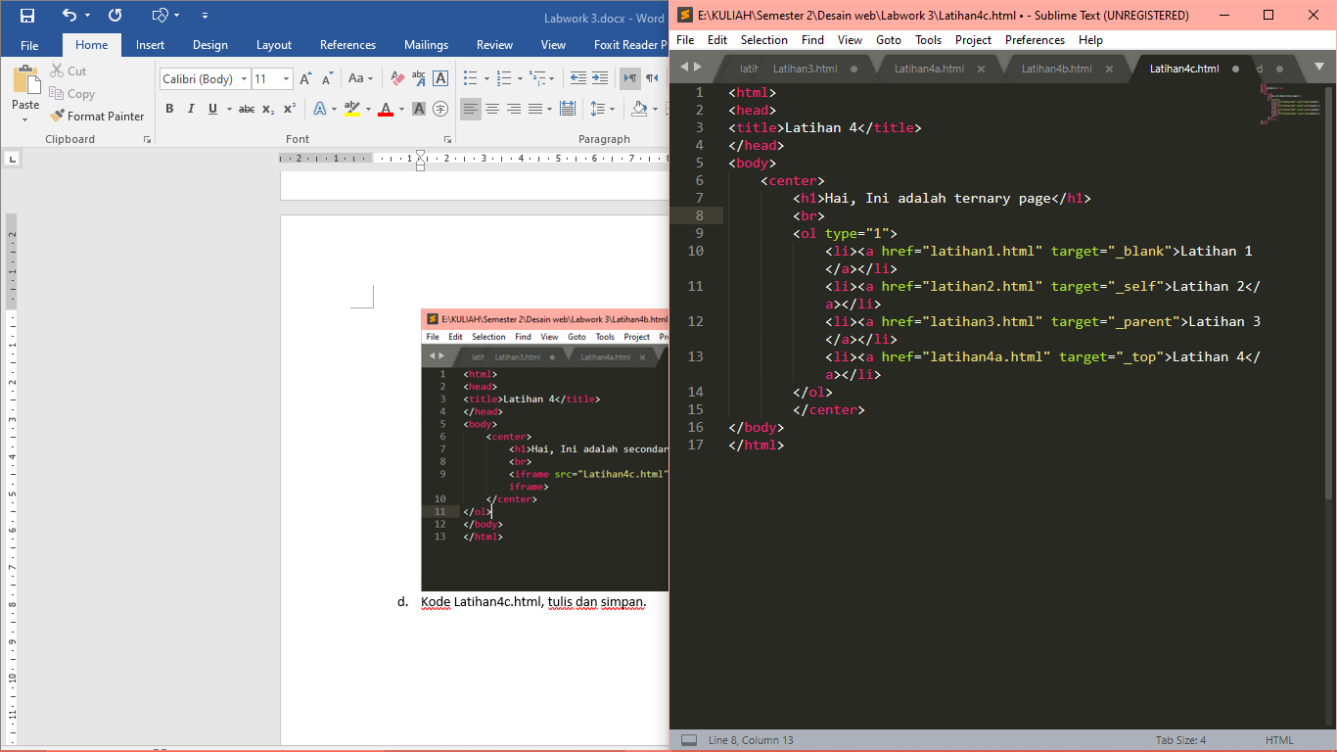

1. Jalankan file Latihan4a.html. Berikut tampilannya.

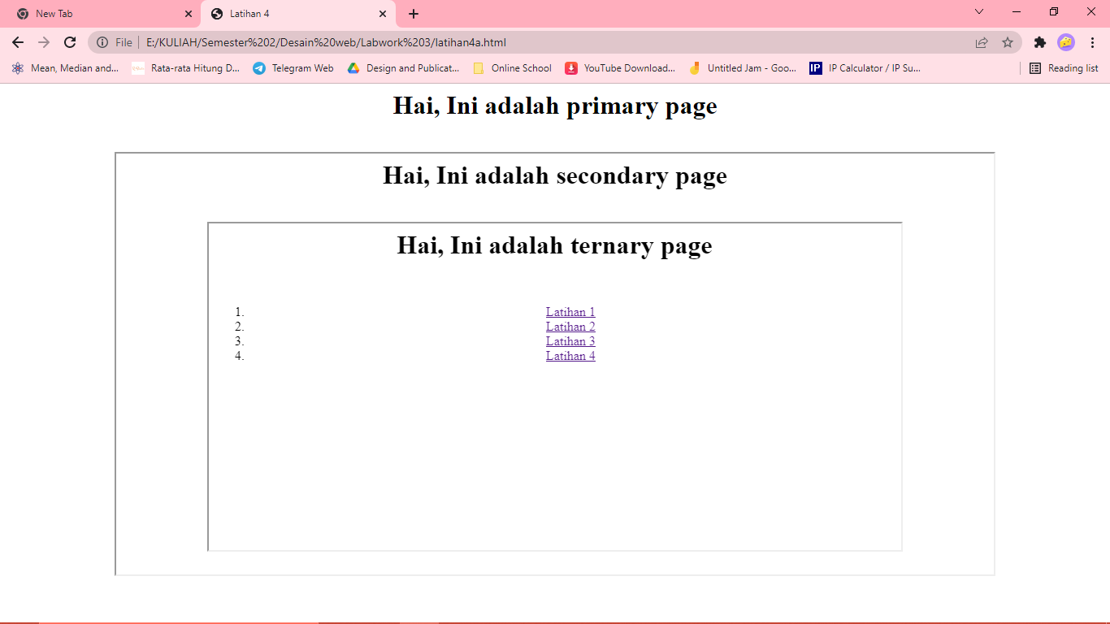

1. Coba satu-satu diklik. Bagaimana hasilnya? Apakah yang menjadi perbedaan antar keempat link tersebut?

Terdapat perbedaan dari keempat link tersebut untuk link pertama mengarahkan kita ke tab baru, link kedua sampai keempat tidak mengarahkan ke tab baru

**Latihan 5**

Buatlah formulir untuk pendaftaran anggota perpustakaan UNS dengan mengkombinasikan elemen form dan table!

<!DOCTYPE html>

<html>

<head>

<title>FORMULIR PENDAFTARAN</title>

</head>

<body>

<center><h1>FORMULIR PENDAFTARAN <br> ANGGOTA PERPUSTAKAAN UNS</h1></center>

<form>

<table align="center">

<tbody><tr>

<td>

Nama :

</td>

<td>

<input type="text" placeholder="Masukkan Nama" name="">

</td>

</tr>

<tr>

<td>

NIM :

</td>

<td>

<input type="text" placeholder="Masukkan NIM" name="">

</td>

</tr>

<tr>

<td>

Tempat/Tanggal Lahir :

</td>

<td>

<input type="text" placeholder="Nama Kota/Tanggal Bulan Tahun" name="">

</td>

</tr>

<tr>

<td>

Fakultas :

</td>

<td>

<input type="radio" name="Fakultas">Ilmu Budaya<br>

<input type="radio" name="Fakultas">Hukum<br>

<input type="radio" name="Fakultas">Ekonomi dan Bisnis<br>

<input type="radio" name="Fakultas">Ilmu Sosial dan Politik<br>

<input type="radio" name="Fakultas">Kedokteran<br>

<input type="radio" name="Fakultas">Pertanian<br>

<input type="radio" name="Fakultas">Teknik<br>

<input type="radio" name="Fakultas">Keguruan dan Ilmu Pendidikan<br>

<input type="radio" name="Fakultas">Matematika dan IPA<br>

<input type="radio" name="Fakultas">Seni Rupa dan Desain<br>

<input type="radio" name="Fakultas">Keolahragaan<br>

<input type="radio" name="Fakultas">Sekolah Vokasi<br>

<input type="radio" name="Fakultas">Pascasarjana

</td>

</tr>

<tr>

<td>

Program Studi :

</td>

<td>

<input type="text" placeholder="Masukkan Prodi" name="">

</td>

</tr>

<tr>

<td>

No.HP :

</td>

<td>

<input type="Phone" placeholder="08**********" name="">

</td>

</tr>

<tr>

<td>

Email :

</td>

<td>

<input type="email" placeholder="Masukkan alamat email" name="">

</td>

</tr>

<tr>

<td>

Jenis Kelamin :

</td>

<td>

<input type="radio" name="Jenis Kelamin">Perempuan

<input type="radio" name="Jenis Kelamin">Laki-laki

</td>

</tr>

<tr>

<td>

Tanggal Bergabung :

</td>

<td>

<input type="text" placeholder="Masukkan Tanggal" name="">

</td>

</tr>

<tr>

<td>

Alamat Lengkap :

</td>

<td>

<textarea name="" rows="2" cols="50"></textarea>

</td>

</tr>

<tr>

<td>

Alasan Bergabung :

</td>

<td>

<textarea name="" rows="7" cols="50"></textarea>

</td>

</tr>

</tbody>

</table>

<center>

<input type="Submit" value="Submit" name="">

</center>

</body>

</html>

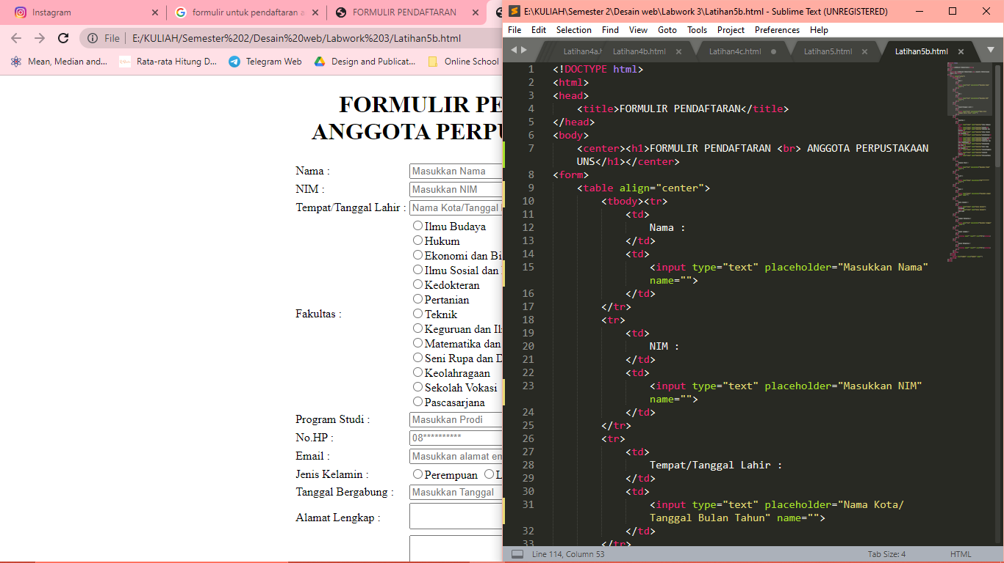

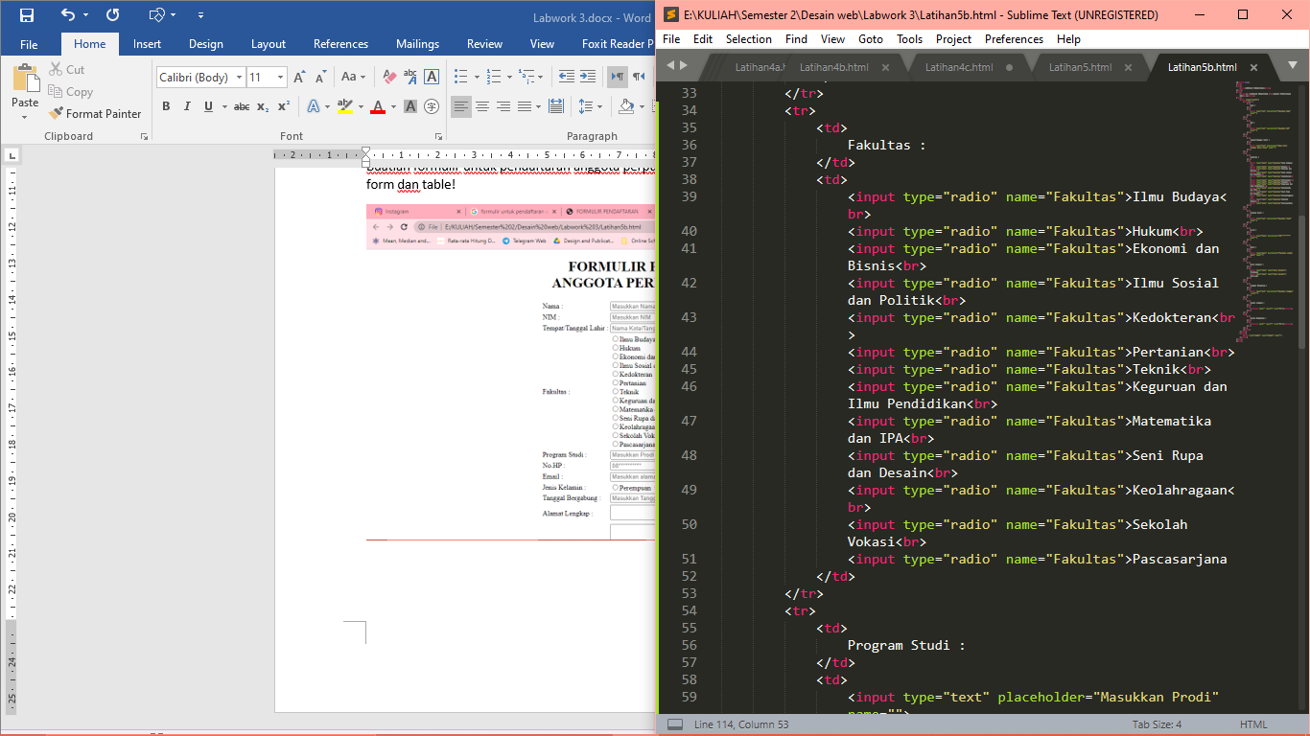

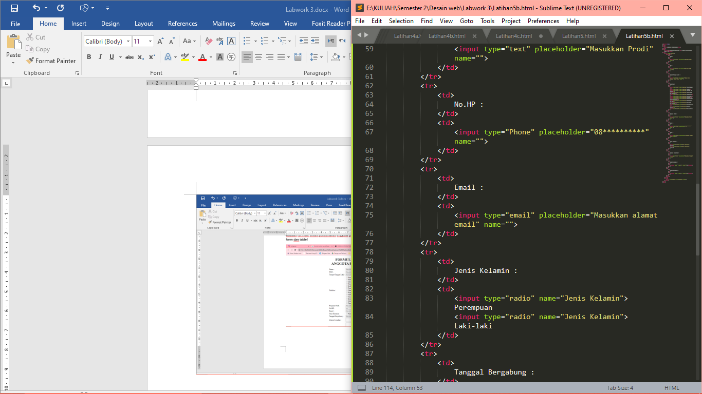

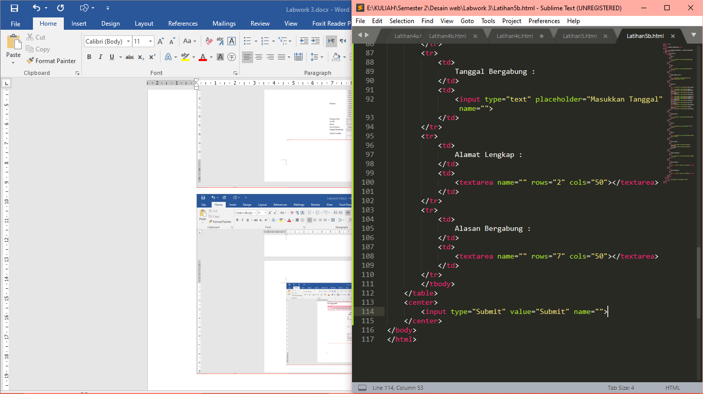

Tampilan browse:

